15 ottobre

San Leonardo da Tongres
Eremita del VI secolo

Dopo la conversione dei Franchi, avvenuta alla fine del V secolo, si ebbe, nella dolce terra di Francia, la fioritura dei Santi solitari e penitenti.
Era necessario dare, a quella popolazione da poco convertita ma ancora protervamente desiderosa di dominio e di ricchezze, l'esempio della più sublime rinuncia, della più alta spiritualità e della più fervente carità.
Due Santi di questo tipo, vissuti quasi contemporaneamente in Francia, hanno ambedue il nome di Leonardo: Leonardo da Tongres e Leonardo da Noblac. Il primo, morto verso il 575, è festeggiato oggi; il secondo tra non molto, il 6 novembre.
Leonardo da Tongres si stabilì in un romitorio nella diocesi di Mans, in una località detta Vandoeuvre e oggi chiamata, in suo onore, Saint-Léonard-des-Bois. Alcuni discepoli lo seguirono presto nella solitudine boscosa di Vandoeuvre, dove si formò quindi un monastero di solitari e penitenti.
San Leonardo di Noblac vien detto figlioccio di San Remigio, il convertitore del Re Clodoveo e della Regina Santa Clotilde. Per quanto di nobile discendenza, anch'egli scelse la vita dell'eremita, stabilendosi in una celletta nei pressi di Limoges. Anche attorno a lui si raccolsero alcuni compagni, che dettero vita -e vita esemplare - al monastero di Noblac. Un aspetto dell'insegnamento di questi due Santi fu particolarmente importante. Essi predicavano che non dovevano esserci differenze, nell'ordine spirituale, tra servi e padroni, tra nobili e schiavi. Tutti, liberi o sottoposti, avevano il dovere di servire la gloria di Dio e il diritto di provvedere alla perfezione della propria anima, soprattutto attraverso la vita monastica.
Questi insegnamenti, se malamente o malevolmente interpretati, potevano avere ' nella primitiva società dei Franchi, un aspetto quasi sovversivo. Infatti, nel caso di San Leonardo da Tongres, alcuni calunniatori riferirono al Re Clotario che l'eremita, invitando alla vita monastica tanto i liberi quanto gli schiavi, minava pericolosamente le basi della società francese.
Il Re mandò i suoi ufficiali per allontanare dal paese il sovvertitore. Questi però furono favorevolmente colpiti dall'umanità e dall'evangelica saggezza del Santo penitente tanto da far presto ricredere il Re nella sua opinione. Clotario fece allora dono generosamente all'eremita della foresta entro la quale egli viveva con i suoi compagni.
Proprio per questo inusitato insegnamento, la tradizione devota attribuì ai due Santi di nome Leonardo la prodigiosa liberazione di innumerevoli prigionieri.« Tutti gli incarcerati i quali elli visitava - scrive di uno di essi la Leggenda Aurea - immantenente erano assoluti ». E ancora di più: « Chiunque chiamava il nome suo ne la carcere, incontanente si rompevano i legami, e andava libero senza contradiamento di persona ».
Anche dell'altro San Leonardo si legge che « impetroe a Domenedio che chiunque fosse tenuto in pregione, incontanente che chiamasse il nome suo, fosse libero ». Per questo, gli ex voto più frequenti nei santuari dei due Santi, dopo la loro morte, furono le catene appese dagli ex prigionieri, che attribuivano la loro liberazione all'intercessione dei due eremiti, veri sovversivi in quella grande rivoluzione cristiana che è la Carità.

San Cesario di Terracina
Martire dei primi secoli

Quando la sede dell'Impero venne trasferita da Roma, il colle del Palatino restò vacante del suo ospite più importante: l'Imperatore e la sua famiglia. E vacue restarono le grandi costruzioni sorte sopra quel colle e che costituivano un'unica, immensa magnifica casa: il Palatium, cioè la residenza imperiale. Ciò non vuol dire, però, che il colle Palatino diventasse di punto in bianco quell'immenso campo di rovine che oggi conosciamo. Per diversi secoli restò il centro dell'amministrazione civile dell'Urbe, e divenne anche - per quanto la cosa possa suonarci strana -un centro religioso di una certa importanza nella vita della Roma cristiana.
Vi furono costruite almeno due chiese: una esplorata dagli archeologi sessant'anni fa, risalirebbe al IV secolo, ad un'epoca cioè, nella quale gli Imperatori ancora risiedevano a Roma, ed erano convertiti al Cristianesimo.
Questa chiesa di grande antichità, inserita nella stessa residenza degli Imperatori, non era dedicata a un Martire romano, come ci si aspetterebbe. Era dedicata a un Martire di Terracina, San Cesario. Restò importante fino al VII secolo, quando ancora vi si svolgevano particolari cerimonie religioso-civili.
Ma come mai la chiesa « palatina » di Roma era dedicata a un Martire di Terracina? La cosa si spiega con la celebrità di cui San Cesario godeva nei secoli del Basso Impero e del primo Medioevo; una celebrità confermata dal fatto che vennero dedicate a questo Santo a Roma, anche altre chiese, santuari e monasteri. Una chiesa, esiste ancora: quella di San Cesario in Turri, presso le Terme di Caracalla.
Ma c'è un'altra ragione più sottile, che giustifica la scelta di San Cesario quale titolare della chiesa palatina. E la ragione è nel nome stesso del Martire. Cesario, infatti, è nome derivato da quello di Cesare, e Cesare, come si sa. era l'appellativo degli Imperatori romani.
Il Palatino ospitava il palazzo dei Cesari, e nella tradizione pagana, i Cesari, cioè gli Imperatori. venivano deificati, diventando oggetto di pubblico culto.
La prima e la più tenace polemica dei cristiani, a Roma e nell'Impero, fu quella contro la deificazione degli Imperatori, espressione tipica del Paganesimo di Stato. Migliaia di Martiri pagarono con il loro sangue il rifiuto di sacrificare davanti all'immagine dei Cesari, con gesto di adorazione dovuto soltanto a Dio.
Ecco perché, per soppiantare il culto pagano dei Cesari, venne scelto proprio un Santo di nome Cesario, al quale fu dedicata la chiesa sorta nello stesso palazzo imperiale. Cesario, non Cesare, Santo cristiano. non Imperatore divinizzato; testimone di Cristo e partecipe dei suoi meriti, non uomo diventato idolo grazie a una carica civile, seppure altissima.

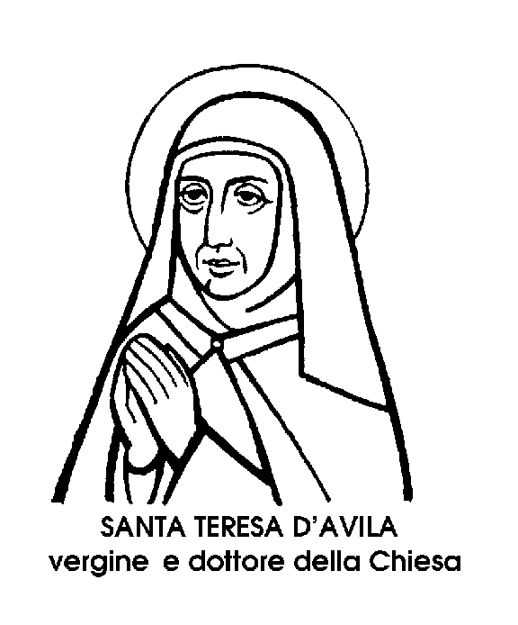
Santa Teresa d'Avila
Monaca del XVI secolo

Santa Teresa d'Avila, riformatrice del Carmelo, fondatrice dell'Ordine dei Carmelitani Scalzi. Una donna che poteva dire, nel pieno della sua poderosa attività: « Non mi ricordo d'essermi mai lagnata. In questo senso, io non sono affatto donna. Ho il cuore duro ».
Ma il suo cuore non era duro; era grande, e la magnanimità, unita alla umiltà, forma il carattere di questa grande mistica, che avvertiva costantemente accanto a sé la presenza di Dio e al tempo stesso, da grande asceta, la vicinanza del demonio.
Usciva da un'importante famiglia spagnola, nel tempo in cui la Spagna dominava il mondo. Il fratello dei suo padrino fu il primo Viceré del Perù. Entrata giovanissima nel Carmelo, fino a quarant'anni condusse vita religiosa molto mitigata, per non dire mediocre, senza ardore di santità.
Ma nel 1555, la carmelitana tiepida cessò di vivere per sé, e in lei cominciò a vivere Dio. Trasverberata dal fuoco divino, non conobbe incertezze, non ebbe debolezze, non temette avversità, persecuzioni e persino condanne, da parte dei « Carmelitani Calzati », i quali le opposero una durissima resistenza.
Ella diceva: « Nostro Signore chiede e ama anime coraggiose, per quanto umili. Nella vita spirituale occorre intraprendere grandi cose ». Da parte sua, intraprese « grandi cose »attuando la riforma del Carmelo, anzi la fondazione di nuovi conventi, maschili e femminili, nei quali l'ascetismo non fosse una parola priva di significato.
Si mise a viaggiare, ella che amava la vita comoda, sopportando fatiche e disagi, nonostante la sua salute malferma e i continí4i disturbi. Ferita a una gamba, si rivolgeva a Dio con schiettezza di donna risoluta: « Signore, dopo tante noie, ci voleva anche questo guaio! ». Dio le rispose: « Teresa, io tratto così i miei amici ». E lei, di rimando: « Ah, Dio mio, ora capisco perché ne avete così pochi! ».
Qual fosse la sua attività d'instancabile fondatrice di Carmeli riformati, lo si può apprendere dalla Vita scritta da lei stessa: uno dei libri di avventura spirituale più coloriti e più sinceri.
Fu la « mamma » di tutti i Carmelitani Scalzi, che si lasciarono guidare da lei, guidata da Dio per mezzo di visioni e intimi colloqui. Fu maestra di mistici, come il poeta San Giovanni della Croce. Fu direttrice di coscienze. Scrisse al Re Filippo Il e ai personaggi più autorevoli della Spagna. Si occupò di tutto e, da brava madre, pensò anche alla parte economica delle sue fondazioni. «Teresa senza la grazia di Dio, - diceva, - è una povera donna. Con la grazia di Dio, una forza. Con la grazia di Dio e molti denari, una potenza ». E Santa Teresa fu veramente una potenza, che trascinò gran numero di anime elette nel vortice della sua passione mistica e ascetica. Fu definita « l'onore della Spagna e della Chiesa ». Ma più che onore, bisognerebbe parlare di amore, perché Santa Teresa - morta nel 1582, a sessantasette anni - fu esempio perfetto di « sposalizio spirituale » con Dio.
E’ stata proclamata Dottore della Chiesa.

